**Annexe 2**

|  |
| --- |
| **Tout lire ou pas ?** |

**Exercice**

**☞ Coche en vert** la case d’un livre que tu vas lire « entièrement, intégralement ».

**☞ Coche en bleu** la case d’un livre dont tu ne liras qu’une partie.

**☞ Justifie tes réponses** en complétant les phrases au bas de la feuille.

[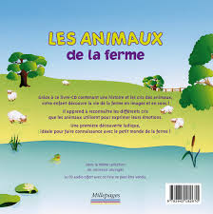](http://www.google.be/imgres?imgurl=http://docs.millepages.com/images/9782842182670qua_pp.png&imgrefurl=http://www.millepages.com/catalogue/jouer-et-deviner/les-animaux-de-la-ferme&h=600&w=597&tbnid=wytZp9vkEGNQCM:&zoom=1&docid=gL7fMcAL1HVK8M&ei=Hcb2VKGiC6nQ7Aae7oBw&tbm=isch&ved=0CFYQMyguMC4) [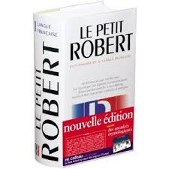](http://www.google.be/imgres?imgurl=https://piratercommeunnul.files.wordpress.com/2012/09/512djyxt9jl-_sl500_aa300_.jpg&imgrefurl=https://piratercommeunnul.wordpress.com/2012/09/14/creer-une-liste-de-mots-comme-un-null/&h=300&w=300&tbnid=IQtrtNKNseUo1M:&zoom=1&docid=iQNqVtzUvxaBlM&ei=gcf2VNvZHamQ7Aa194HwCA&tbm=isch&ved=0CHMQMyg5MDk) [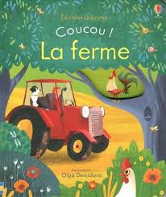](http://www.google.be/imgres?imgurl=http://p8.storage.canalblog.com/80/10/893609/102518391.jpg&imgrefurl=http://histoiredusoir.canalblog.com/archives/2015/02/28/31618101.html&h=500&w=421&tbnid=iIUvwyJ9IB-kJM:&zoom=1&docid=tFYXXAWPyVlu3M&ei=ysf2VMK5EemS7AaF-oHICg&tbm=isch&ved=0CEQQMygfMB8)

🞏 🞏 🞏

[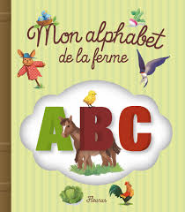](http://www.google.be/imgres?imgurl=http://www.fleuruseditions.com/download/mon-alphabet-ferme-11041.jpg&imgrefurl=http://www.fleuruseditions.com/belle-histoire-mes-3-ans-l10944&h=2598&w=2275&tbnid=0mRz1kuoWACzGM:&zoom=1&docid=ZWBQDLSgCpaKWM&ei=c8j2VNHWFMSP7AbVwoG4Dw&tbm=isch&ved=0CBIQMygKMAo4ZA) [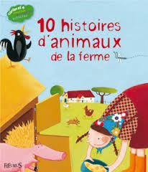](http://www.google.be/imgres?imgurl=http://www.fleuruseditions.com/10-histoires-d-animaux-ferme-4530-300-300.jpg&imgrefurl=http://www.fleuruseditions.com/10-histoires-d-animaux-ferme-l4530&h=300&w=258&tbnid=Zz5EW4H00olxGM:&zoom=1&docid=Bmx80933JluAEM&ei=_Mj2VPDrONKN7AakvYHIAQ&tbm=isch&ved=0CEsQMygjMCM) [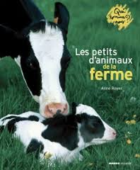](http://www.google.be/imgres?imgurl=http://jeunesse.mangoeditions.com/petits-d-animaux-ferme-3441-300-300.jpg&imgrefurl=http://jeunesse.mangoeditions.com/petits-d-animaux-ferme-l3441&h=300&w=248&tbnid=g3iJNT3OZaxTLM:&zoom=1&docid=h9ES9La42aP7PM&ei=A872VPDVB6i67ga9i4HICA&tbm=isch&ved=0CFwQMyhUMFQ4yAE)

🞏 🞏 🞏

J’ai coché en vert la case du livre………………………………………………………………………………………… (titre du livre)

parce que ……………………………………………………………………………………………………………………………………………………………………………………

J’ai coché en bleu la case du livre………………………………………………………………………………………… (titre du livre)

parce que ……………………………………………………………………………………………………………………………………………………………………………………